Описание бизнес-процесса «Система бронирования в ресторане»
- Система бронирования столика в ресторане
- Grain
Одна строка – одна бронь целиком
Все данные и что случилось с бронью у меня будет в одной строке
Пример:
Клиент | Дата прихода | Кол-во людей | Столик | Итоговый статус
Иван | 20.08 19:00 | 4 | №5 | Пришёл

- Таблицы измерений
- Dim_Date:
- date_key (PK)
- full_date, day_of_week, month, quarter, year, is_weekend, is_holiday
- Dim_time:
- Time_key (PK)
- hour, minute, time_of_day_segment
- Dim_customer:
- customer_key (PK)
- customer_id (natural key), full_name, phone, email, is_vip, registration_date, loyalty_tier
- Dim_Restaurant:
- restaurant_key (PK)
- restaurant_id, restaurant_name, city, address, cuisine_type
- Dim_Table:
- table_key (PK)
- table_number, seating_capacity, table_location
- Dim_Status:
- status_key (PK)
- status_name (Confirmed / Cancelled / No-show / Completed / Modified)
- Dim_Booking_Source:
- source_key (PK)
- channel (Website / Phone / Mobile App / Walk-in via host)
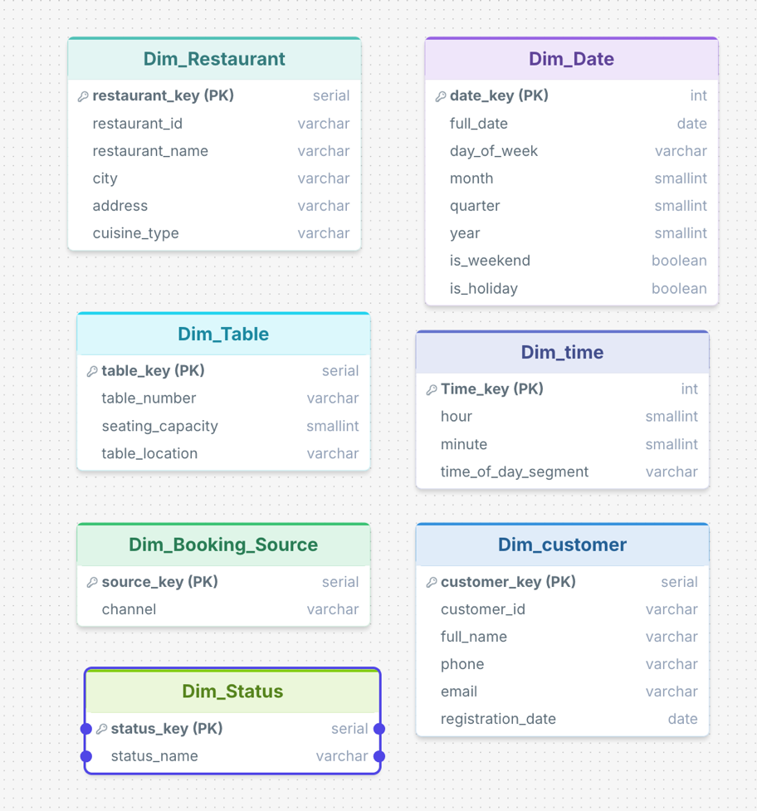
Рисунок 1 – dim таблицы
- Таблица фактов
- Fact_reservation
- reservation_fact_key (PK)
- Foreign keys:
- date_key_created
- date_key_visit
- time_key_visit
- customer_key
- restaurant_key
- table_key
- status_key
- source_key
- Business key:
- booking_id — номер брони
- Метрики (Facts):
- guests_count — количество гостей
- lead_time_days — за сколько дней до визита забронировали (дата визита − дата создания)
- duration_minutes — сколько длилось бронирование стола
- is_no_show — флаг (0/1)
- is_cancelled — флаг (0/1)
- waiting_time_minutes — если гостя посадили не сразу
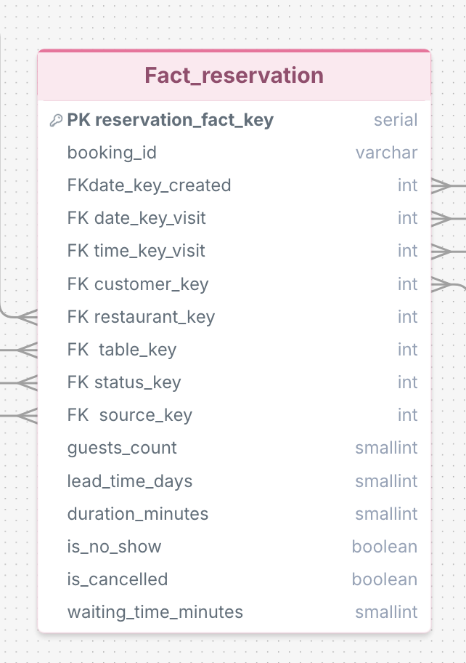
Рисунок 2 – fact таблица
- Физическая модель
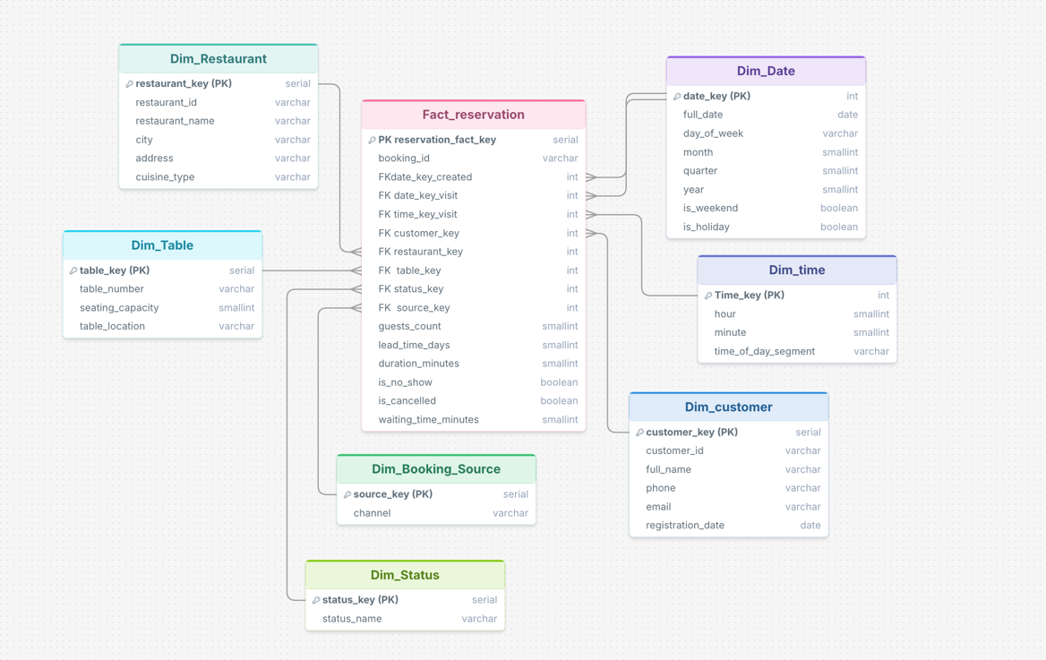
Рисунок 3 – Star схема системы бронирования столика в ресторане
- Запросы под мою систему для аналитики
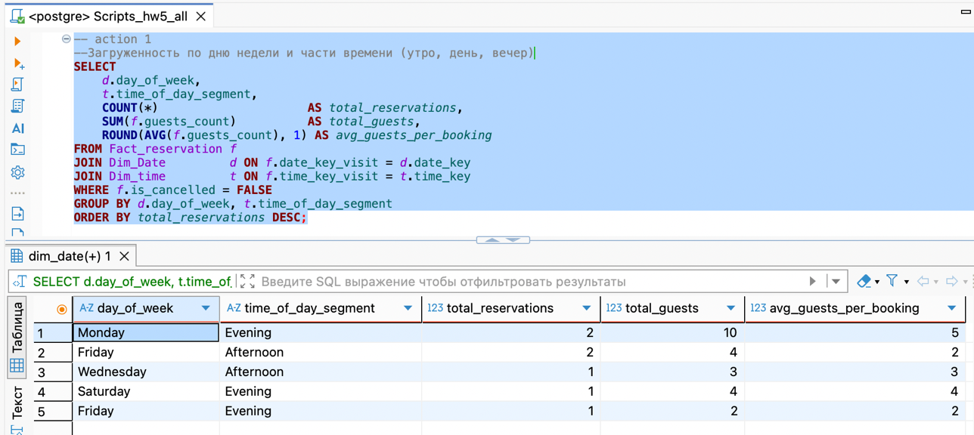
Рисунок 4 – 1 запрос и результат
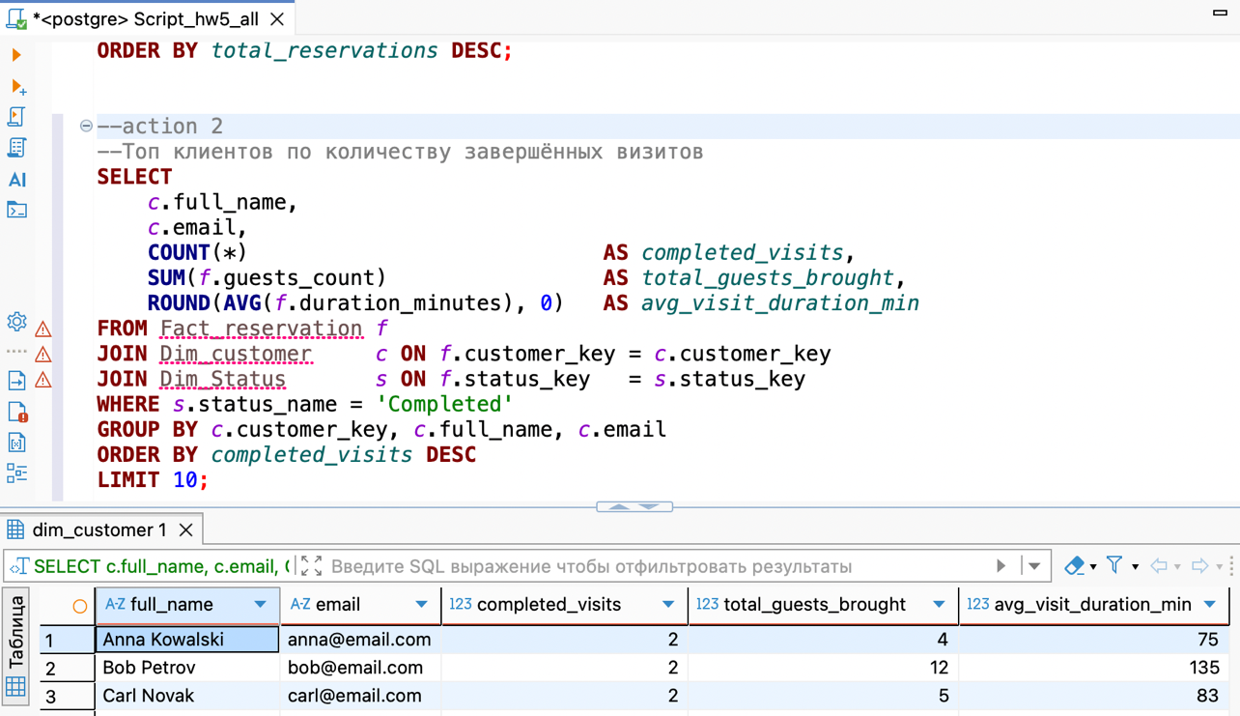
Рисунок 5 – 2 запрос и результат
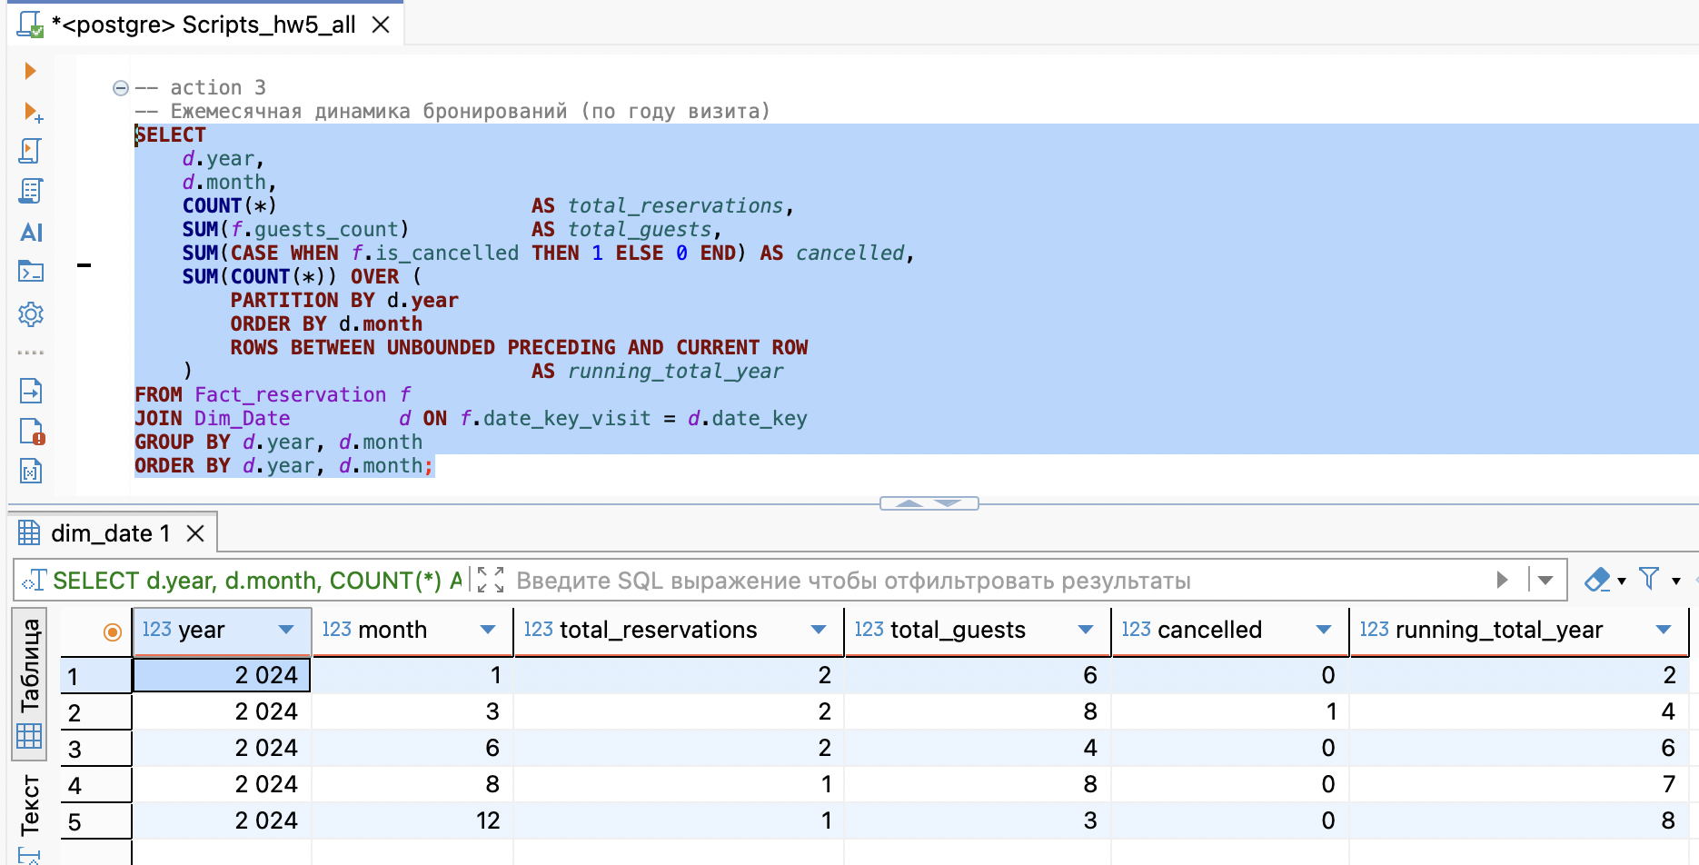
Рисунок 6 – 3 запрос и результат
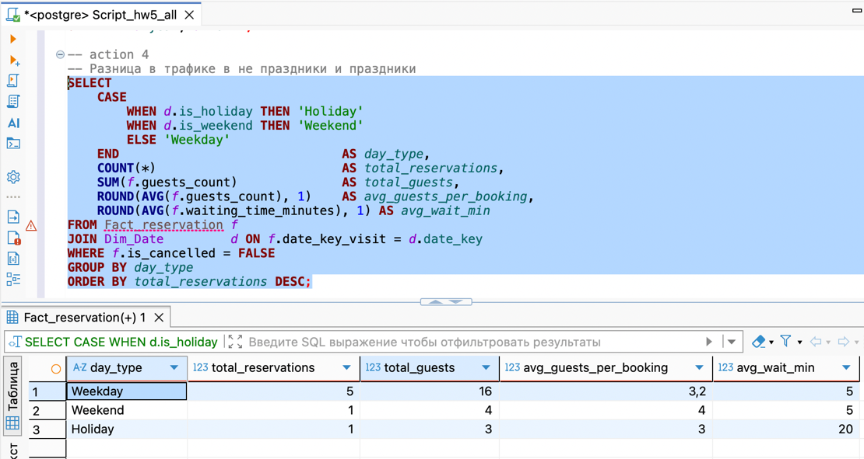
Рисунок 7 – 4 запрос и результат

